6．2 怎样测量和表示力

一、情景引入
我们很常碰到这样的情形：两个人在争论谁的力气大小时，往往用板手腕定胜负，这只能说明手腕力的大小比较，但谁的力大，大多少？你知道吗？用什么工具来测量呢？怎样方便地表示力呢？让我们来一起研究吧。
二、教材研究
问题1——弹簧伸长后表现为什么力？
实验操作：用力拉橡皮筋，观察橡皮筋的伸长。
分析论证：用力越大，伸长得越_____。弹簧伸长后表现为弹力，弹簧测力计就是根据 原理制成的。
问题2——用什么工具来测量力的大小？
观察操作：(1)、观察弹簧测力计，看弹簧测力计的主要部件；
指出弹簧测力计上的单位，找出弹簧测力计的最大测量值（量程），读出每小格的示数。
（2）、练习使用弹簧测力计。按使用说明用手拉弹簧测力计，感受1N、5N大小的力有多大。
（3）、把一根头发（纸条）栓在弹簧测力计的秤钩上，用力拉头发，读出头发（纸条）被拉断时拉力的大小
问题3——怎样用图来表示力？
探讨与交流：要完整的表达力的三要素，除了用文字说明外，还有什么方法更形象直观呢？

分析与归纳：（1）用一段带箭头的的线段来表示，叫 。（2）用200N的力提水桶，请画出力的示意图。

三、典例分析
如下图所示，弹簧测力计的示数各是：甲图_______，乙图__________。
F＝4N
甲
F＝4N
F＝4N
乙
解析：这是一道易错题。对乙图来说，有人认为弹簧测力计两端分别用4N的力对拉，弹簧测力计显示的读数是8N，或者认为两个力是平衡力，弹簧测力计读数为0，这是错误的。实际上乙图和甲图是相似的，在甲图中用4N的力向右拉，墙壁也要产生4N的向左的拉力（相当于乙图向左4N的拉力），弹簧测力计才能保持平衡，弹簧测力计显示的是吊钩（图中右边）的读数（4N）。
答案：4N；4N。

四、达标训练
知识点1 力的测量
1．用手拉弹簧测力计时，感觉越来越费力，这是因为（ ）
A．力是物体对物体的作用，物体间力的作用是相互的
B．因为人是受力物体，所以感到越来越费力
0
1
2
3
4
5
C．弹簧越来越紧，阻力大，拉起来越费力
D．弹簧的伸长越长，拉力越大
2．如图1所示的弹簧测力计，其量程是 ，分度值是 ，手对秤钩拉力F的大小是 。
3．实验探究。在一定的拉力范围内，弹簧受拉力时伸长的长度可能与所受拉力的大小成正比。为了验证这个猜想，给你一根弹簧、一个铁架台、一把够用的刻度尺和几个质量相同的钩码，请你用这些器材设计一个实验来验证这个猜想。要求写出实验过程和需要测量的数据，并设计一个记录数据的表格。
图1

知识点2 力的表示
4．用30N水平向右的力拉车,在图2中画出力的示意图
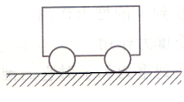

图2

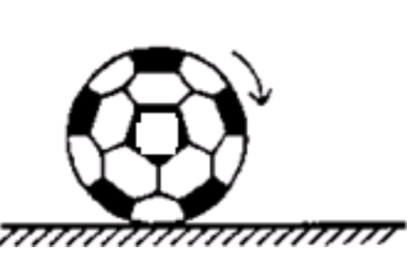
五、中考试题
请根据题意作图：粗细均匀重为3N的木棒靠在墙上如图所示，请你在图上作出木棒所受重力的示意图。
解析：重力的方向是竖直向下的（将在下一节学习），作用点是在重心（物体的几何中心：球心），而力的示意图要将力的大小、方向和作用点等三要素表示出来。用G表示重力的大小。
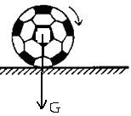
答案：如右图：

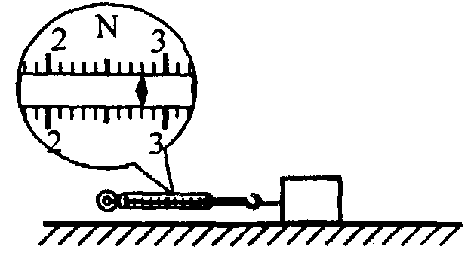
在水平桌面上，用弹簧测力计水平向左拉动木块，弹簧测力计示数如图所示。木块受到的拉力为_______N．
解答：本题考的是弹簧测力计的读数，有关各种物理仪器的读数在中考是必考的，如刻度尺、秒表、量筒、电学仪表等读数，所以在平时学习中要注意观察。本题从放大的刻度看，木块受到的拉力是2.8N。

六、课堂测评
1．如图3所示，在_______点推门最省力，在______方向用力不能将门关上，这表明力的作用效果跟___________、___________和____________有关。
2．如图4所示，正在使用的弹簧测力计的指针指在某一位置。这个弹簧测力计的量程是_______N，最小刻度值是_______N，测力计刻度面指示的力F＝________N。
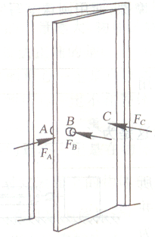
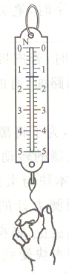
图3
图4
3．测量一个约6N的力时，应选用的最适当的弹簧测力计的规格是（ ）

A．量程是10N，分度值是0.2N
- 量程是5N，分度值是0.1N
- 量程是15N，分度值是0.5N
D．以上三种弹簧测力计都可以

4．关于弹簧测力计的使用，下列说法中错误的是（ ）
A．弹簧测力计必须竖直放置、不得倾斜
B．使用前必须检查零点是否准确
C．使用中弹簧指针、挂钩不能与外壳摩擦
D．使用时必须注意所测的力不能超过测量范围
5．下列关于用弹簧测力计测力的说法中，正确的是（ ）

A．当拉力与弹簧伸长方向不一致时，测量结果偏大
B．当压力方向与弹簧压缩方向不一致时，测量结果偏大
C．不论是测拉力还是测压力，只要力的方向与弹簧伸长或收缩方向不在一直线上，结果都偏小

D．不论方向是否一致，对结果都没有影响
6．如图5，在台钳上固定一根锯条，分别按图示用手将锯条拉弯，使其发生甲乙丙丁各图中所示的形变，如果力的大小F₁＝F₃＝F₄＜F₂，那么，能说明力的作用效果跟力的方向有关的是( )
A． 甲和乙 B．甲和丙 C．甲和丁 D．乙和丁

F1 F2 F3

F4

( 甲) (乙) (丙) (丁)
图5

7． 一辆小车受到一个与地面成30°角斜向左上方，大小为30N的拉力，作用点在A点。在图6中画出力的示意图。
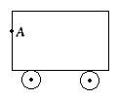
图6
8．小黄和小惠分别购买了两个品牌的乒乓球，为了比较两只乒乓球的弹性大小（弹力），他们设计了下列方案，你认为能够解决这个问题的最好方案是（ ）
A．把两球向墙掷去，比较它们反弹后离墙的距离
B．让两球置于桌面上方同一高度自由落下，比较它们反弹的高度
C．用乒乓球拍分别击打两球，比较两球飞出去的距离
D．用手捏乒乓球，比较它们的硬度

